Бреус Анастасия Дмитриевна
Преподаватель иностранных языков: английского и китайского
ВЛИЯНИЕ ЦИФРОВЫХ ТЕХНОЛОГИЙ НА ВОСПРИЯТИЕ ИНФОРМАЦИИ УЧАЩИМИСЯ. ИСПОЛЬЗОВАНИЕ ИНТЕРАКТИВНЫХ ПЛАТФОРМ В ОБРАЗОВАТЕЛЬНОМ ПРОЦЕССЕ.
Аннотация:
В статье рассматривается роль цифровых материалов в современном образовательном процессе. Автор анализирует влияние цифровизации и искусственного интеллекта на качество и эффективность обучения, а также отмечает важность индивидуализации образовательных траекторий. Приводятся примеры интерактивных платформ, применяемых в практике преподавания (Miro, WAYGROUND, Genially, Quizlet, Wordwall, Blockerzz). Подчеркивается значение мультимедийных и игровых элементов для повышения мотивации учащихся и активизации их познавательной деятельности. Делается вывод о необходимости методической подготовки педагогов и дидактически обоснованной интеграции цифровых инструментов в учебный процесс.
Ключевые слова: цифровые технологии, цифровизация образования, интерактивные платформы, электронное обучение, образовательные технологии, эффективность обучения, мотивация учащихся, цифровые материалы, педагогическая интеграция, инновации в образовании
На сегодняшний день, внедрение цифровых технологий происходит повсеместно, в любую сферу внедряется цифровизация. Цифровые улучшения и внедрение искусственного интеллекта не только в творческую сферу, как это полагалось раннее, но и в медицину, повседневную жизнь и, конечно, в образование. Цифровые ресурсы обеспечивают индивидуализацию обучения: ученик может выбирать темп, маршрут и формат освоения материала. Это особенно важно для реализации компетентностного подхода и принципов непрерывного образования. Применение адаптивных платформ (например, электронных тренажёров и LMS-систем) позволяет педагогу получать объективную аналитику о прогрессе учащихся и своевременно корректировать процесс обучения. Внедрение цифровых технологий с одной стороны помогает улучшить жизнь граждан, но с другой стороны, возникает вопрос: способны ли современные цифровые материалы улучшить образование? Готово ли общество и, в частности, учащиеся, к внедрению цифровых платформ в образовательную среду?
Похожим вопросом задается и Гершунский Борис Семенович в своем пособии: «Философия образования для XXI века»: «Готово ли современное образование ответить на вызов XXI века?». Несомненно, любая сфера деятельности должна идти в ногу со временем. Люди и образование являются неотделимыми частями, одной системой. И, каждый раз, преподавателям приходится издавать новые материалы, усовершенствовать уже существующие пособия, чтобы давать учащимся актуальную информацию. Однако, все чаще задаются вопросом: как учащиеся воспринимают цифровые технологии в процессе обучения? Не отвлекает ли внедрение цифровых пособий от процесса обучения?
В ходе данной статьи, автор постарается дать ответы на эти вопросы, а также привести примеры тех цифровых платформ, которые он сам использует на уроке.
Не для кого ни секрет, что в XXI веке рождаются «дети-технологий». И у этого аспекта есть две стороны медали: с одной стороны, постоянный скролинг цифровых площадок, а также яркие и быстро меняющиеся картинки могут пагубно влиять на неокрепшую психику ребенка. Однако с другой стороны, на платформах социальных сетей все чаще стали появляться обучающие каналы, которые ярко и интересно, на понятном языке, доносят информацию для ребенка. Из этого вытекает тот факт, что уже с детства ребенок привык к «красочной» информации.
Еще одним положительным аспектом является тот факт, что, внедряя цифровые технологии, происходит смена деятельности. По мнению психологов, у детей школьного возраста концентрация внимания находится в следующих отрезках времени: 6 лет- 12-30 минут, 7 лет- 14-35 минут, 8 лет- 16-40 минут, 9 лет- 18-45 минут, 10 лет- 20-50 минут. Однако в настоящей действительности стоит учитывать также психическое состояние ребенка и готовность к концентрации и восприятию информации.
По моим наблюдения, концентрация у современных детей переходного возраста нарушена. Не у всех, но у большинства. Поэтому в ходе своей работы я прибегаю к использованию различных интерактивных платформ. Одной из самых любимых онлайн-платформ является: Miro (см. изображения 1, 2).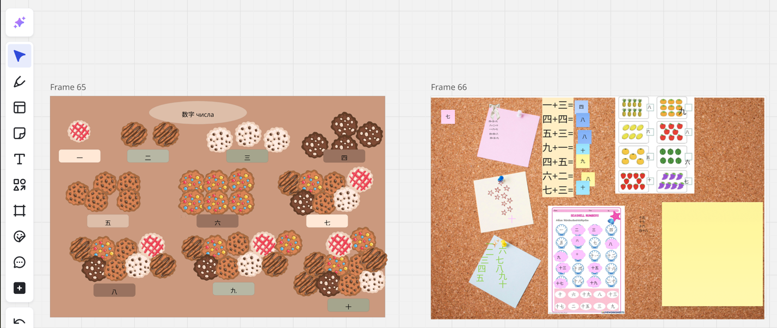
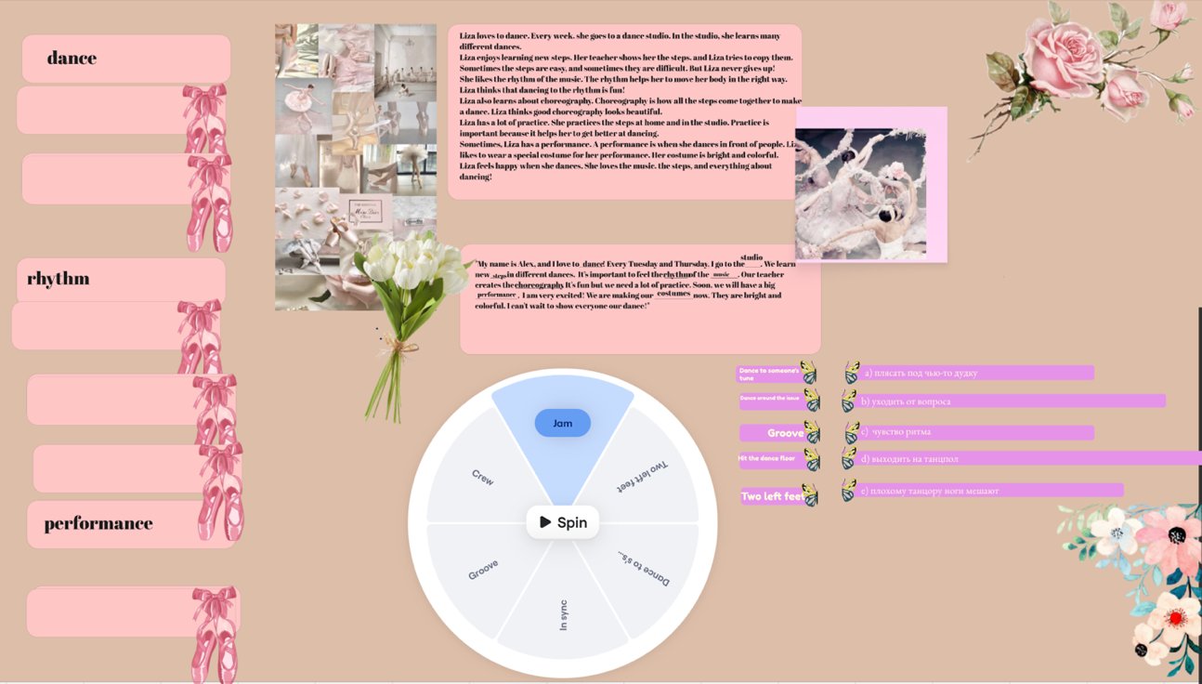
Данная платформа полностью повторяет доску в классе. На ней можно разместить весь необходимый материал, писать, рисовать, а также двигать предметы и создавать различные интерактивы, которые будут приятны и полезны для ребенка. Помимо этого, также можно вставлять видео для урока и не переходить по иным ссылкам.
Иными конструкторами, которыми я пользуюсь в ходе проведения своих уроков являются: WAYGROUND, genially, quizlet, wordwall, Blockerzz.
WAYGROUND- это интерактивная платформа, которая подходит для проведения соревнований в классе, также возможно проводить самостоятельные или проверочные работы.
Genially, quizlet, Blockerzz являются одними из самых популярных платформ, которая подходит для повторения тем, закрепления новых слов, а также, в моем случае- изучения новых слов.
Итак, исходя из всего вышеизложенного, можно прийти к выводу, что новые технологии готовы ответить на вызов в образовательной среде XXI века. Развитие цифровых технологий коренным образом изменило подход к организации образовательного процесса. В современном обучении цифровые материалы — электронные учебники, интерактивные модули, онлайн-курсы, видеоуроки, виртуальные лаборатории, тестовые платформы и обучающие приложения — становятся неотъемлемой частью образовательной среды. Их использование направлено на повышение эффективности, доступности и качества образования. Также необходимо отметить, что использование мультимедийных и интерактивных материалов повышает мотивацию и вовлечённость обучающихся. Аудиовизуальный контент и игровые элементы активизируют познавательную деятельность и делают обучение более наглядным и практико-ориентированным. Однако успешное применение цифровых материалов требует методической подготовки педагога, продуманной дидактической интеграции и соблюдения принципов педагогической целесообразности. Важно, чтобы цифровые инструменты не заменяли традиционные методы, а дополняли их, усиливая интерактивность и эффективность учебного процесса.
Список используемых источников:
- Блинов В. И., Дулина Н. В. Цифровая дидактика: теория и практика. — М.: Просвещение, 2021. — 256 с.
- Гершунский Б. С. Философия образования для XXI века: в поисках практико-ориентированных образовательных концепций. — М.: Институт практической психологии, 2019. — 432 с.
- Полат Е. С., Бухаркина М. Ю., Моисеева М. В. Новые педагогические и информационные технологии в системе образования. — М.: Академия, 2020. — 416 с.
- Селевко Г. К. Современные образовательные технологии. — М.: Народное образование, 2021. — 272 с.
- Солдаткин В. И. Электронное обучение: проблемы, технологии, перспективы. — М.: МЭСИ, 2020. — 344 с.

Гершунский Б. С. Философия образования для XXI века: в поисках практико-ориентированных образовательных концепций. — М.: Институт практической психологии, 2019. — 432 с.

